Школьные вести № 9, январь 2015
Общешкольная газета. Новости. События. Обо всем понемногу.

Слово редколегии
Дорогие друзья!
Быстро и интересно пролетел 2014 год.
Позади две учебные четверти, радостные снежные зимние каникулы… Они прошли с пользой для всех. Кто-то помогал родителям, кто-то ходил на каток, посещал спортивную секцию или кружок, занимались любимым занятием, кто-то куда-то съездил отдохнуть. Встречи с друзьями и чтение книг… Лепка снеговиков, веселое празднование Нового года, Много воспоминаний оставили в наших сердцах эти дни.
И вот настало время трудиться. Впереди холодные январские и февральские будни. Всем нам предстоит изучить новые теоремы, законы физики и прочитать множество интересных книг. Третья четверть – самая ответственная и продолжительная. Это время олимпиад и конкурсов, где каждый должен проявить себя и показать лучший результат. Встречи с интересными людьми и друзьями , победы, интересные игры, спортивные соревнования, концерты и школьные праздники – все это подарит нам долгая третья четверть, после которой останется много хороших воспоминаний.
Может быть, не всё будет даваться легко, не всё получится с первого раза, но нужно стараться и преодолевать любые трудности.
Начало третьей четверти уже ознаменовано победами наших учителей и наших учеников. Мы с радостью хотим поздравить Бахыт Азизовну и Замиру Тансыкбаевну за 2 место в областной олимпиаде.
Мы очень гордимся нашими дорогими учителями!
Хороший результат показали и учащиеся нашей гимназии в областном туре предметной олимпиады по русскому языку и литературе, по английскому языку, завоевав второе и третье призовое место, многие были награждены грамотами от центра «Дарын».
Пусть каждый в этом году узнает много интересного, получит новые знания и сумеет проявить себя в учебе, спорте или искусстве! А дорогим нашим выпускникам хочется пожелать целеустремленности, терпения и тщательной подготовки к первому важному в их жизни экзамену – ЕНТ!
Ученики 7 «А» класса, кружок «Проба пера»
Школьные вести №9, январь 2015
Общешкольная газета. Новости. События. Обо всем понемногу.

Лучший учитель физики
Какой самый сложный школьный предмет? Конечно же, физика! Но только не для нас! Потому что в гимназии №2 преподает её самый лучший учитель Хромтауского района!
Бажаканова Бакыт Азизовна- учитель физики с богатым опытом, умеющий заинтересовать и увлечь детей. Каждый урок физики ученики совершают небольшое открытие, ведь все они превращаются в учёных, исследователей, испытателей. Для Бакыт Азизовны важно, чтобы на уроках дети не просто приобретали знания, формировали новые умения, но и превращались в думающих, рассуждающих людей, от которых может зависеть будущее страны. Кредо учителя – сделать изучение предмета интересным, эффективным и нешаблонным и вырастить ученика нового поколения, способного реализовать приоритетные направления, заявленные Президентом Республики Казахстан.
6 января 2015 года Бакыт Азизовна приняла участие в областной олимпиаде учителей физики, которая состоялась в городе Актобе. Сначала она показала самые лучшие результаты среди учителей Хромтауского района и поэтому именно Бакыт Азизовна стала участником областного тура педагогической олимпиады и, проявив высокий профессионализм, прекрасное владение учебным предметом, стала призером! Пропустив вперед педагога Областной физико-математической школы, Бакыт Азизовна достойно заняла 2 место!
Хромтауская гимназия №2 еще раз доказала, что здесь работают настоящие Учителя! Знающие, опытные, творческие и успешные!
Ученики 8 «А» класса, кружок «Проба пера»
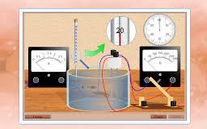

Школьные вести №9, январь 2015
Общешкольная газета. Новости. События. Обо всем понемногу.

«Интеллект, творчество, успех»
Десятки учеников, более десяти предметов и проверка собственных знаний …
Учащиеся гимназий №2 с упорством и рвением приняли участие в районной и областной предметной олимпиадах. Сегодня уже всё позади, и итоги подведены.
Турнир знаний проходил напряженно, все учащиеся состязались со своими сверстниками по казахскому, русскому, английскому языку, химии, географии, истории Казахстана, физике, информатике и основам государства и права. Позади напряженная борьба, которая требовала от учеников сосредоточенности и выдержки, и вот долгожданный момент подведения итогов и вручение наград настал.
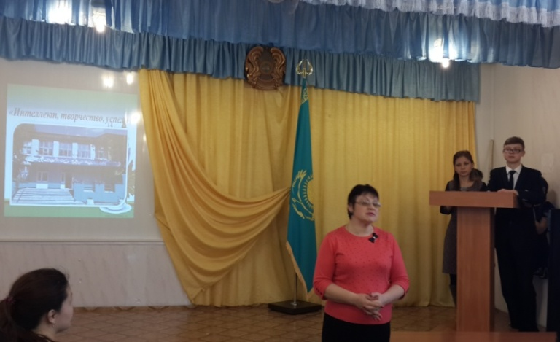
17 января 2015 года в актовом зале гимназии №2 состоялась церемония торжественного награждения призеров районной и областной олимпиад. В этот день все с огромным удовольствием приветствовали талантливых учеников. Церемония награждения прошла под девизом: «Интеллект, творчество, успех». Торжественное мероприятие началось с исполнения Гимна Республики Казахстан.
Со словами приветствия выступила директор школы Елена Павловна Юшкевич, она с гордостью рассказала о достижениях учеников.
Высокий уровень знаний и умение выполнять олимпиадные задания на районной олимпиаде показали
Аида Ибатова и Тулина Рахия, занявшие первые места и Тарабановский Артем - второе место по английскому языку,
Динара Кубашева и Аиша Сапаргалиева стали призерами второго места, Кожамурат Акерке – первого места по русскому языку и литературе,
Нурлан Истеков стал лучшим знатоком истории Казахстана, Марусин Роман и Турмухамбетова Лия - призеры второго места по истории Казахстана,
Хасенов Нурбек показал лучшие знания физики в Хромтауском районе, Иванченко Алина заняла 3 призовое место, а Култаев Назар – 2 место в олимпиаде по физике.
Школьные вести №9, январь 2015
Общешкольная газета. Новости. События. Обо всем понемногу.
По географии равных не было Мухамбетжан Бибижан и Багаутдиновой Регине, основы государства и права лучше всех знает Утепберген Айгерим, а на 2 месте оказались Серкебай Алихан и Савченко Анна,
по казахскому языку Средин Олег, Галиахметов Беслан и Бояринцева Ксения стали обладателями второго места, призерами по химии стали Какимова Альмира и Дельманова Дана (3 место),
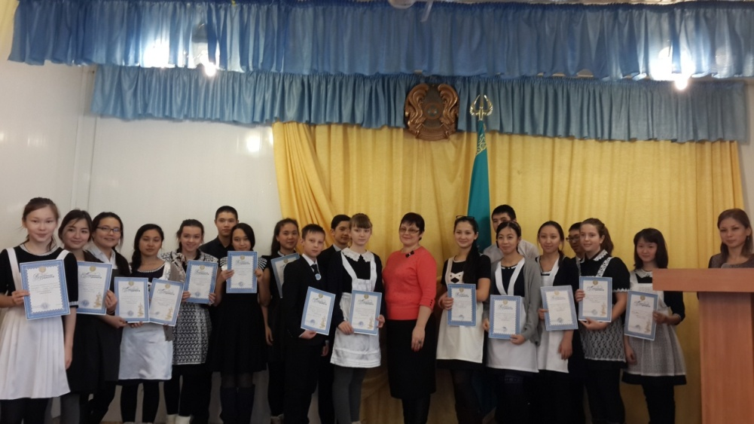
Тюлемисова Дана достойно заняла второе место по математике, а в олимпиаде по информатике жюри присудило третье место Нуртазину Рустему.
Вручая грамоты победителям, директор гимназии отметила, что результаты олимпиады дают уверенность школьникам, это их первые победы, и что будущее страны – именно за такой образованной молодежью.
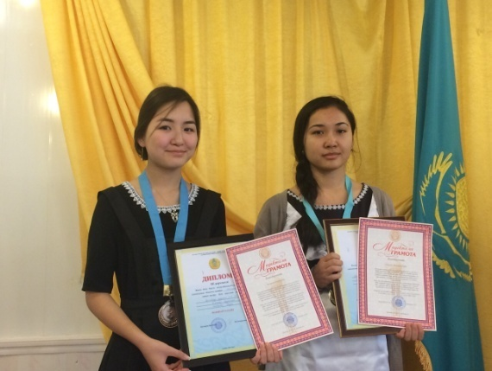
По словам педагогов и ребят, олимпиады по предметам, действительно, были сложные и требовали от учащихся прочных знаний, поэтому победить в них было особенно приятно и почетно.
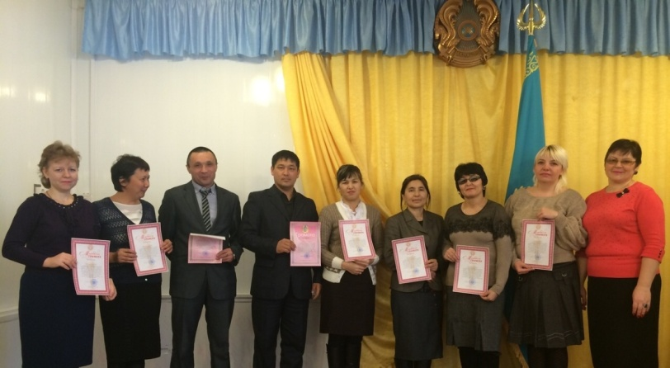
Так же были высоко отмечены и учителя школы, подготовившие призеров олимпиады. Выражая признательность преподавателям, Елена Павловна подчеркнула их значимость в системе образования и отметила их ключевую роль в подготовке школьников.
В завершении церемонии награждения родители поздравили всех ребят и учителей с достижениями и пожелали дальнейших побед.

Кубашева Динара, 8 «А» класс
Школьные вести №9, январь 2015
Общешкольная газета. Новости. События. Обо всем понемногу.
Подросток и закон
29 января в актовом зале гимназии состоялась встреча учащихся с представителями РОВД Хромтауского района и Совета Ветеранов.
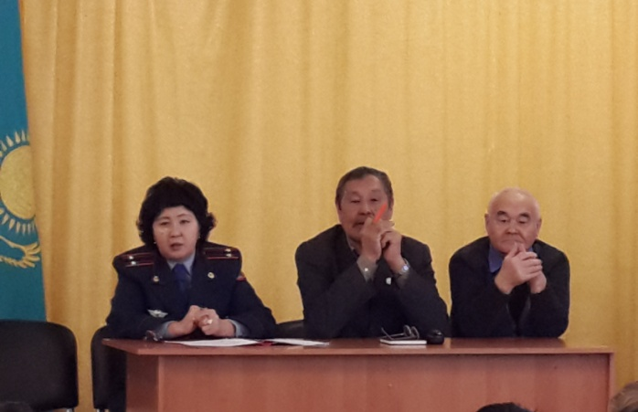
Старший инспектор ПДН Кубегено-ва М.У. и школьный инспектор Айтжано-ва А.А. в очередной раз предупредили уча-щихся о том, что нахождение в вечернее время без сопровождения родителей кате-горически запрещается в целях безопасно-сти самих учащихся и профилактики правонарушений.
Старший инспектор КубегеноваМ.У. рассказала о криминогенной обстановке в городе Хромтау и Актюбинской области, о преступлениях, совершенных несовершеннолетними. Состоялся диалог учащихся с представителями РОВД по волнующим вопросам, где в доступной и вежливой форме получили полные, исчерпывающие ответы. Вопросы касались правонарушений среди несовершеннолетних, возможности избежать конфликтных ситуаций, а также пропажа подростка в городе Хромтау в конце декабря 2014года.
Учащиеся в беседе проявили заинтересованность и активность.
Кубегенова М.У., единственная в Актюбинской области женщина-подполковник полиции, вела с гимназистами доверительную беседу не только как сотрудник РОВД, но и как хороший собеседник, проявляющий уважение к личности ребенка.
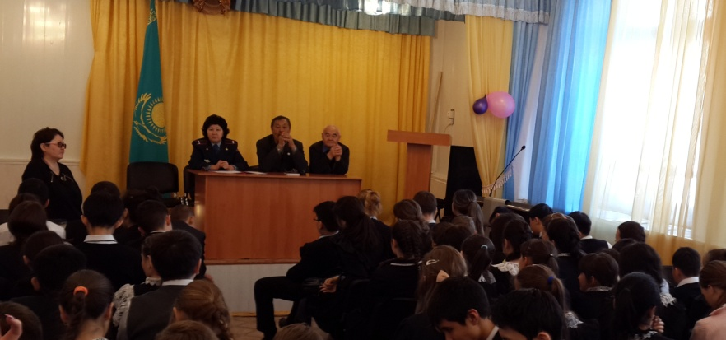
Затем к собравшимся обратились представители Совета Ветеранов Донского ГОКа. Абдуллин А., являющийся руководителем сектора патриотического воспитания, выразил напутствие молодому поколению, пожелал успехов и вырасти достойными гражданами Республики Казахстан.
Учащиеся гимназии выразили огромную благодарность за уделенное время и слова напутствия и сделали для себя выводы, что такие встречи полезны и познавательны. Хочется верить, что учащиеся нашей гимназии никогда не будут переступать черту закона и вырастут законопослушными гражданами.
Полякова Полина, Шпаковская Валерия,
8 «А» класс
Школьные вести №9, январь 2015
Общешкольная газета. Новости. События. Обо всем понемногу.
«Звезда по имени Гимназия»
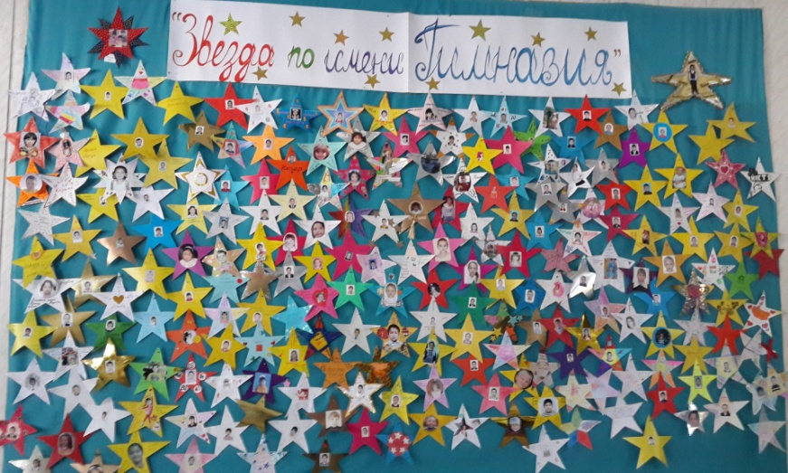
В преддверии юбилейного года нашей гимназии №2 психологическая служба в период с 15 по 25 января провела акцию под названием «Звезда по имени Гимназии». Целью акции было повышение внутренней самооценки каждого учащегося гимназии; сплочение школьного коллектива; помощь каждому ребенку осознать себя частью школьного коллектива, а также развитие интереса к окружающим людям.
Учащиеся активно и с интересом приняли участие в этой акции. Всем гимназистам представилась возможность представить все свои скрытые таланты и способности.
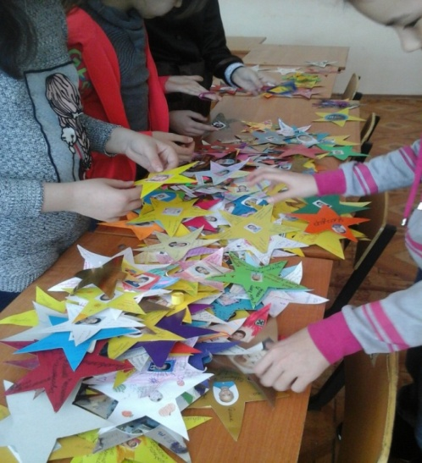
Каждый учащийся должен был назвать звезду своим именем, украсить её и написать на лучах самое интересное и важное о себе. И когда все учащиеся прикрепили свои звезды, то они засверкали неповторимыми красками.
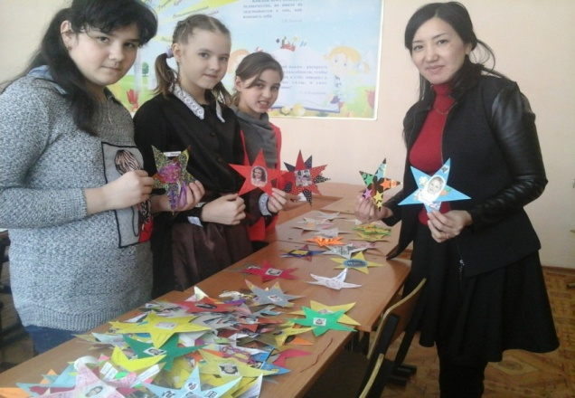
К концу акции для выбора самых кривых звездочек было создано жюри, которое состояло из учащихся 5-х классов. По мнению жюри, наибольшую активность в акции проявили ребята начального звена. После строгой оценки всех работ жюри удалось отобрать самые яркие, оригинальные звездочки. 40 учащихся нашей гимназии будут награждены на школьной линейке грамотами за активное участие, оригинальность и фантазию.
Большое спасибо учащимся, классным руководителям и, конечно, родителям.
Салыкбаева Г.А.,
психологическая служба гимназии №2
Школьные вести №9, январь 2015
Общешкольная газета. Новости. События. Обо всем понемногу.

«В объективе»
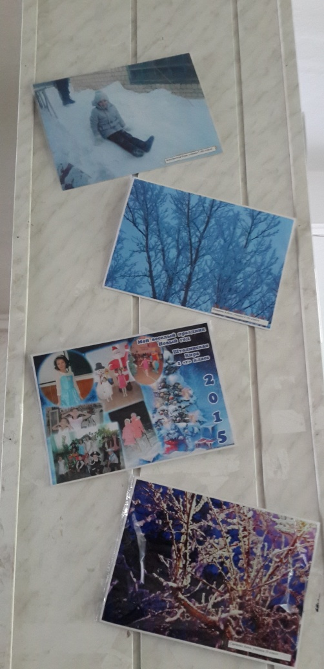
Когда наступает зима, не получается спешить: то и дело хочется замереть на месте и любоваться, любоваться – надо же успеть увидеть всю эту зимнюю красоту! А зимние забавы могут превратиться любой день в радостный праздник на открытом воздухе: гулять, играть в снежки, валяться в сугробах, кататься на лыжах и санках, путешествовать – это так увлекательно!
Организаторы Республиканского фотоконкурса, организованного Министерством Образования и науки Республики Казахстан, предложили запечатлеть на фотокадрах самые яркие зимние моменты, и ученики нашей гимназии с радостью откликнулись на это предложение, представив свои работы в следующих номинациях: «Лучшие зимние каникулы»(Благовестная Кира, 8 лет) и «Мой веселый праздник» (Долженкова Ксения, Шталинская Кира, 8 лет; Назарова Алина, 12 лет; Савченко Анна, 16 лет ).
Проведение данных конкурсов развивает творческую активность обучающихся, формирует художественно-эстетический вкус у детей и молодежи, а также совершенствует навыки работы с техникой.
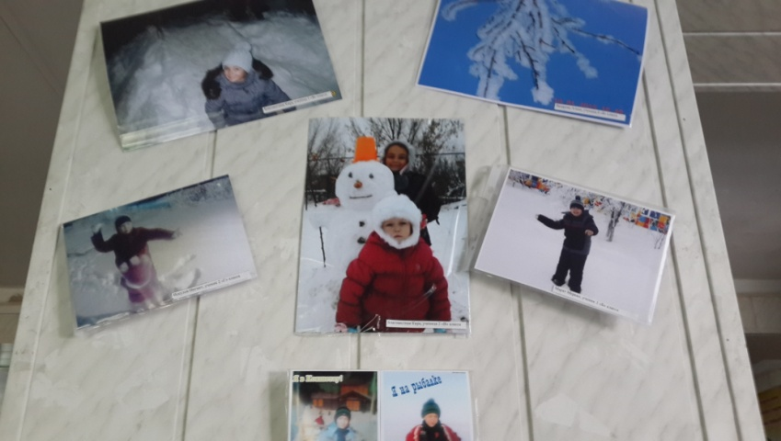
Все заявленные на конкурс фотоснимки украсили фойе гимназии.
Подведение итогов конкурса «В объективе» должно состояться в начале февраля, и мы с нетерпением ждем результатов, чтобы узнать имена победителей. А пока любуемся замечательными моментами зимнего времени года.
Школьные вести №9, январь 2015
Общешкольная газета. Новости. События. Обо всем понемногу.

«Самый классный класс»
В гимназии проходит второй этап конкурса классных коллективов «Самый классный класс». Этот конкурс – марафон стартовал еще в конце второй четверти, а главной наградой объявлен приз от самого директора гимназии Юшкевич Е.П.
Во втором туре учащиеся должны были представить на сцене свой класс, рассказать о своем классном руководителе и подготовить видеоролик «Один день из жизни класса».
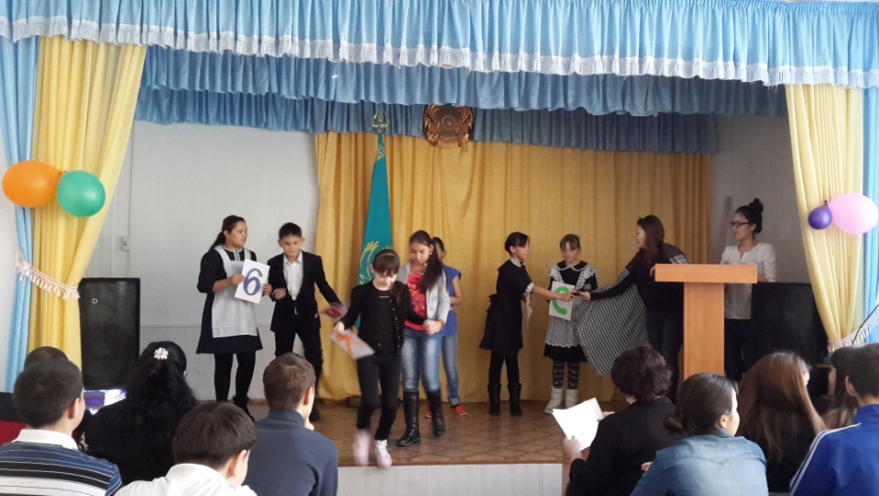
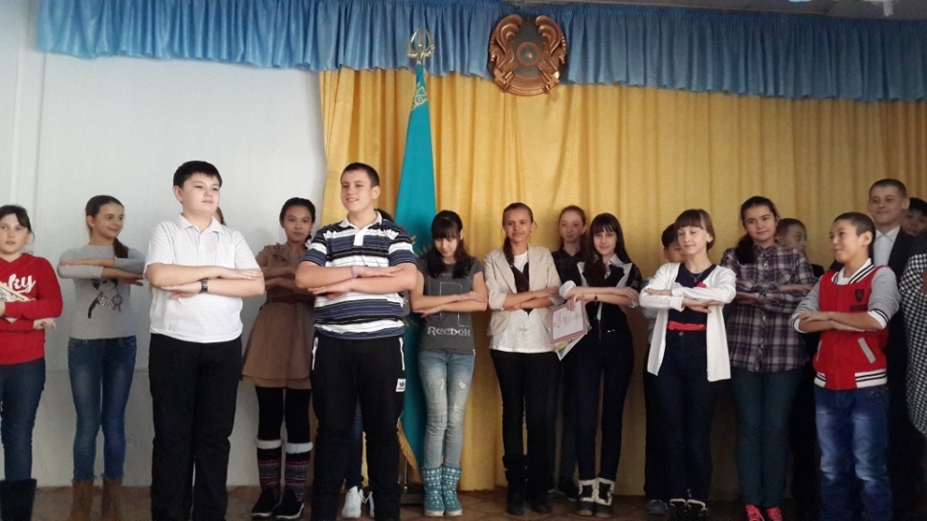
Ребята с 5 по 11 класс с радостью откликнулись на предложение рассказать о себе. Вплоть до последнего дня шли видеосъемки, а монтаж закончился прямо накануне выступления. Казалось, о себе, о своем классе можно рассказывать не только несколько минут, но и часов. Это неудивительно. Школьная жизнь сейчас для многих ребят заполняет большую часть времени. А классный руководитель – не только учитель, но и друг и советник.
Жюри подошло очень строго к оценке конкурса и контролировало соблюдение предъявляемых требований всеми классами.
Последний этап этого конкурса – открытое внеклассное мероприятие, которое должно пройти в первой неделе февраля.

Школьные вести №9, январь 2015
Общешкольная газета. Новости. События. Обо всем понемногу.

Спортивные победы
Январь выдался удачным месяцем для спортивных соревнований.
Команда девушек одержала 1 место в районных соревнованиях по спортивной гимнастике и была приглашена для участия в областных соревнованиях, где также выступила достойно, заняв 2 призовое место, уступив лишь команде города Актобе. Команда юношей стала второй в Хромтау и четвертой в области.
Соревнования проходили по четырем видам: юноши выполняли упражнения на брусьях, перекладине, опорный прыжок и акробатические выступления; девушки – упражнения на бревне, опорный прыжок, акробатические и вольные упражнения под музыку.
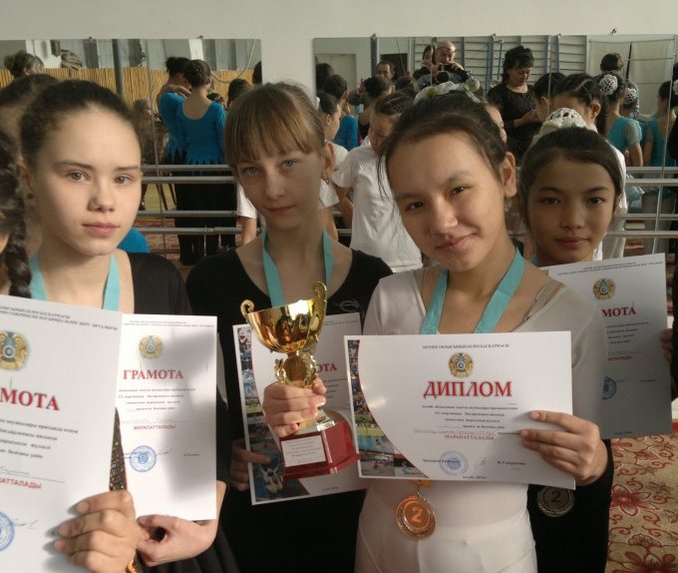
В районных соревнованиях от нашей гимназии участвовали 2 команды по 4 учащихся, а защищать честь Хромтауского района на областных соревнованиях по спортивной гимнастике выпало лишь троим: Логиновой Кристине и Карабановой Елене (7 «А» класс) и Максат Алишер (8 «Б» класс).
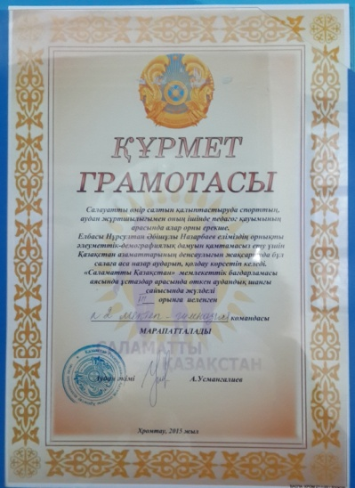
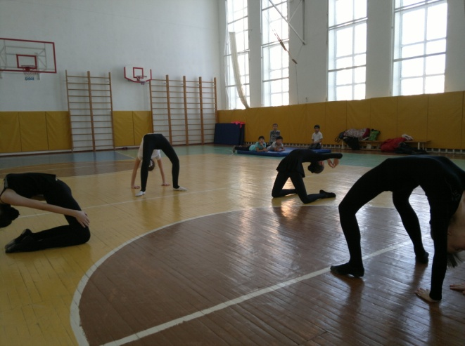

Кроме того, учащиеся гимназии заняли 1 место в Районных соревнованиях на Кубок Акима Хромтауского района по хоккею с мячом.
Не отстают от своих воспитанников и педагоги. Совсем недавно коллектив учителей был награжден Грамотой Акима Хромтауского района.

Школьные вести №9, январь 2015
Общешкольная газета. Новости. События. Обо всем понемногу.
«Ән мен әнші»
Красивый праздник подарили всем учащимся гимназии педагоги государственного языка! По их инициативе в дни проведения декады был организован концерт песни на казахском языке. Проявить свои музыкальные таланты пришли учащиеся 2 – 9 классов.
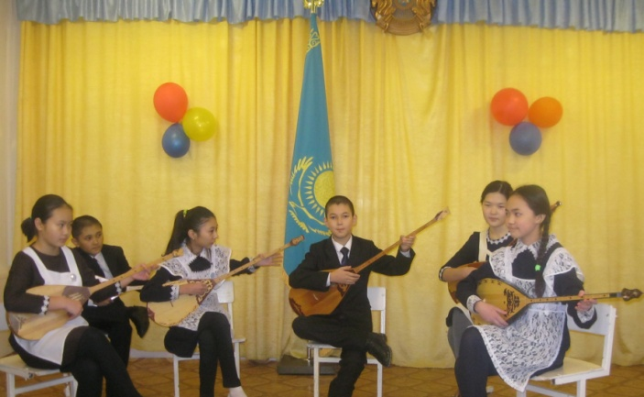
Целью мероприятия является пропаганда государственного языка и приобщение к казахской национальной культуре, а также формирование нравственно – патриотических качеств и эстетического вкуса, раскрытие творческих способностей.
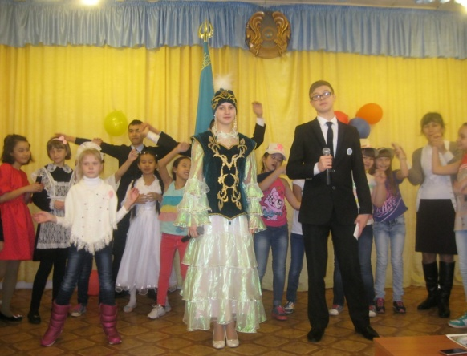
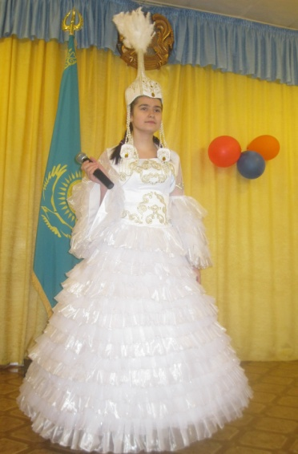
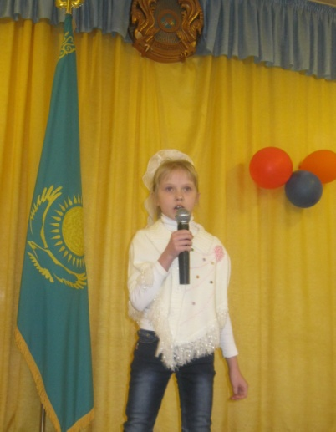
Открыли концерт ученики школьного ансамбля, занимающиеся под руководством Баймахановой Гульсим Сейлхановны. Ребята исполняли красивую национальную мелодию на домбре. Затем все присутствовавшие могли насладиться звуками домбры Галымжан Ануара и Байсаринова Арсена (9 «А» класс). Долго звучали апплодисменты после веселой песни «Қошақан», которую исполнила самая маленькая участница концерта – Туник Александра, ученица 2 «В» класса. Кроме того, хочется отметить выступления следующих учащихся: Утемисова Нуржана и Курманова Мейржана (6 «А» класс), Габор Ольги (7 «А» класс), Болаткызы Дианы и Зариповой Дарьи (5 «А» класс), Поляковой Полины (8 «А» класс) и других.
Меткие и выразительные высказывания Абая украсили это мероприятие. А в заключение концерта прозвучала песня «Қазақ елі» в исполнении дуэта Руденко Виктора и Левчевой Лолиты.
Все участники концерта показали хороший уровень владения государственного языка, знание культуры казахского народа, проявили свои музыкальные способности.
Школьные вести №9, январь 2015
Общешкольная газета. Новости. События. Обо всем понемногу.
«Зимние забавы»
В последний день января в гимназии №2 состоялся праздник зимних спортивных игр «Зимние забавы».
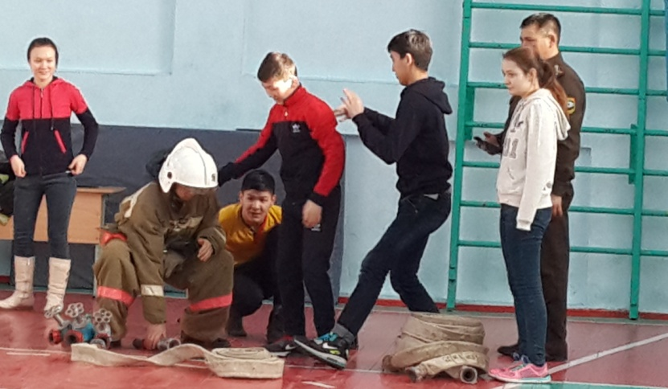
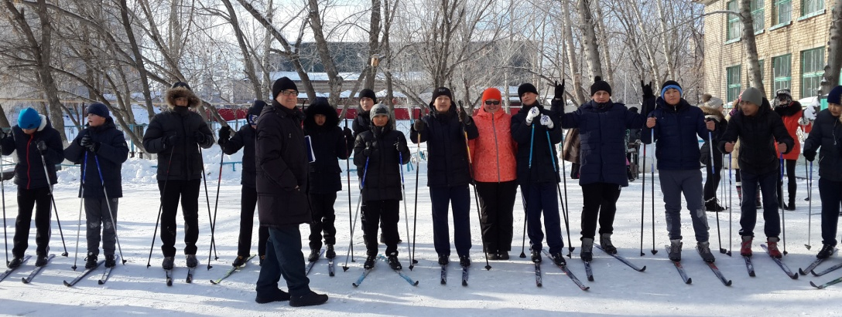
Учащиеся 5-11 классов собрались во дворе школы, чтобы принять участие в таких видах спорта как лыжные гонки, шорт-трек, скандинавская ходьба, произвольное катание на коньках и турнир по шахматам. В спортивном зале гимназии в это время проходили соревнования среди 9-10 классов «Юный спасатель», организованные руководителем начальной военной подготовки гимназии Жемисовым А.А. и сотрудниками ПЧ Хромтауского района.
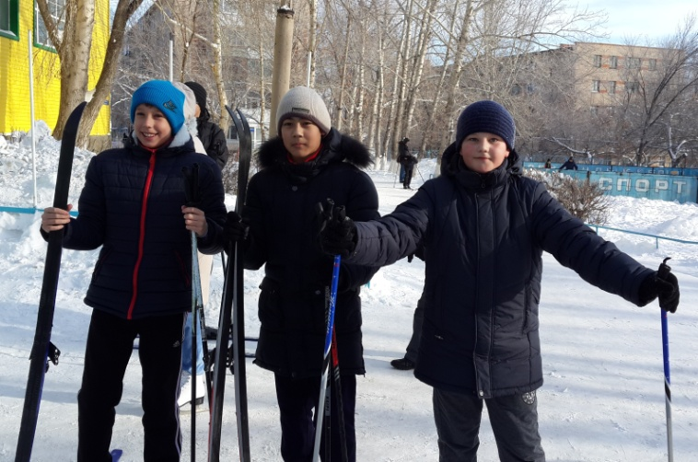
Все спортивные мероприятия оценивались учителями физической культуры, и они распределяли призовые места между классами. В результате самыми активными оказались учащиеся 5,8,9 классов. Впервые в программу соревнований включили такие виды состязаний, как шорт-трек- бег на коньках и скандинавская ходьба шагом с лыжными палками.
Первое место в конкурсе «Юный спасатель» заняла команда 10 класса.

Школьные вести №9, январь 2014
Общешкольная газета. Новости. События. Обо всем понемногу.

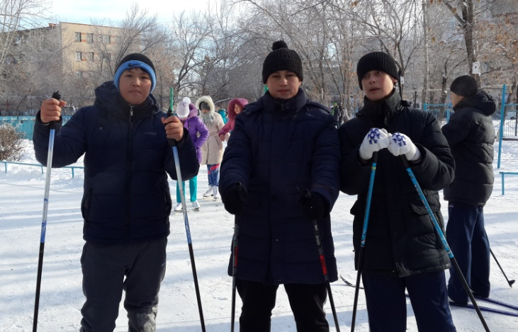
Хочется отметить, что вместе с детьми в соревнованиях приняли участие и их классные руководители.
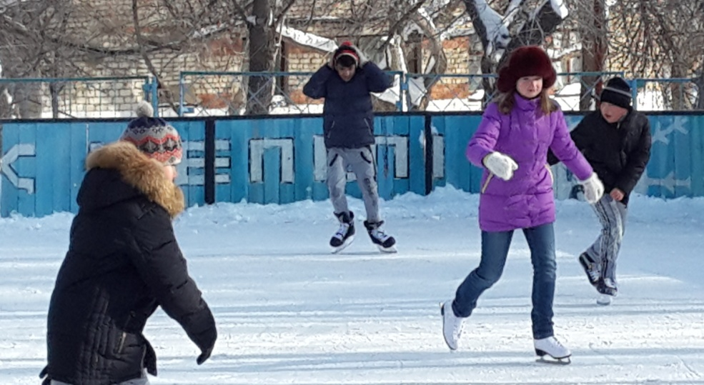
День Здоровья прошел на отличном уровне. Учащиеся гимназии были довольны тем, что во дворе школы есть отличный хоккейный корт, залитый силами учителей и учеников гимназии №2. Юные фигуристы могут посещать его в свободное от учебы время и кататься на льду, совершенствуя свое мастерство.
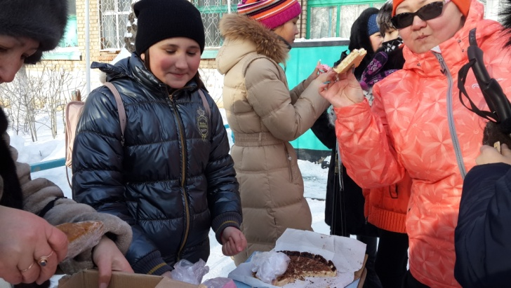
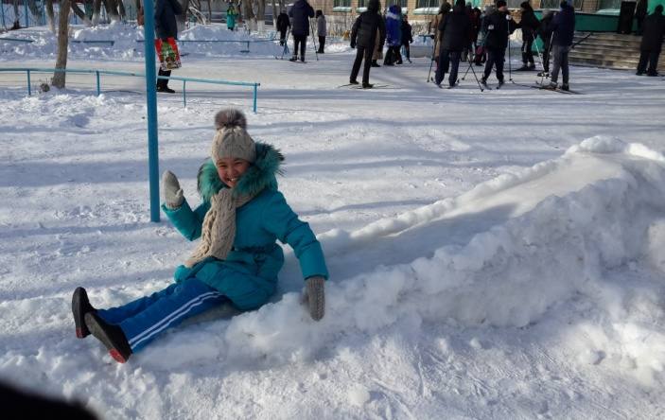
После спортивных состязаний была организована ярмарка продукции, сделанной руками учащихся и их родителей.

Что может быть лучше после зимних спортивных игр, чем горячий вкусный чай с блинами и пирогами!
Редакция школьной газеты обращается к ВАМ, ребята. Пишите нам.
Редакция «Школьных вестей»,
Г.Хромтау, переулок Курченко, гимназия №2,
т.21-9-42

